1. AXI4 (AXI4 Memory-Mapped)
Mục đích: Dành cho các yêu cầu truyền tải dữ liệu bộ nhớ (memory-mapped) đòi hỏi hiệu năng cao.
Đặc điểm nổi bật:
- Hỗ trợ truyền dữ liệu theo cụm (burst) tốc độ cao lên đến 256 nhịp (beats) dữ liệu chỉ với một pha cấp địa chỉ duy nhất.
- Có các kênh địa chỉ và dữ liệu riêng biệt cho tác vụ đọc và ghi, cho phép truyền dữ liệu hai chiều đồng thời.
- Hỗ trợ thay đổi kích thước dữ liệu (upsizing/downsizing), quản lý nhiều địa chỉ đang chờ xử lý và có thể xử lý các giao dịch không theo thứ tự (out-of-order).
Ứng dụng: Thường dùng cho các lõi nhúng và bộ nhớ khối lớn, ví dụ như bộ điều khiển bộ nhớ (MIG), Block RAM, cấu hình cầu PCIe, hay DMA.
2. AXI4-Lite
Mục đích: Dành cho các giao tiếp bộ nhớ đơn giản, băng thông thấp (low-throughput), tiêu biểu là đọc/ghi các thanh ghi điều khiển và trạng thái.
Đặc điểm nổi bật:
- Chiếm rất ít tài nguyên logic phần cứng và giao diện lập trình đơn giản.
- Chỉ thực hiện một giao dịch dữ liệu đơn lẻ (single transaction) cho mỗi lần truyền, hoàn toàn không hỗ trợ truyền theo cụm (bursting).
- Bus dữ liệu thường được hỗ trợ ở mức 32-bit (hoặc 64-bit).
Ứng dụng: Dùng để cấu hình các thanh ghi quản lý, bộ điều khiển ngắt (Interrupt Controller), UART Lite, v.v..
(Lưu ý chung cho AXI4 và AXI4-Lite): Vì cả hai chuẩn này đều ánh xạ bộ nhớ (memory-mapped), chúng đều chia sẻ kiến trúc gồm 5 kênh giao tiếp độc lập: Kênh địa chỉ đọc, Kênh địa chỉ ghi, Kênh dữ liệu đọc, Kênh dữ liệu ghi và Kênh phản hồi ghi.
3. AXI4-Stream
Mục đích: Dành riêng cho truyền luồng dữ liệu (streaming data) tốc độ siêu cao.
Đặc điểm nổi bật:
- Hoạt động theo mô hình luồng dữ liệu tập trung, loại bỏ hoàn toàn khái niệm địa chỉ (không có address phase) nên không được coi là memory-mapped.
- Là giao tiếp một chiều (unidirectional channel) sử dụng tín hiệu bắt tay (handshaking) để điều khiển luồng.
- Cho phép kích thước truyền cụm dữ liệu (burst size) không giới hạn.
- Khác với AXI4, dữ liệu truyền qua AXI4-Stream bắt buộc phải tuần tự, không thể sắp xếp lại thứ tự (cannot reorder).
Ứng dụng: Ứng dụng phổ biến trong các khối yêu cầu luồng dữ liệu thời gian thực như xử lý tín hiệu số (DSP), truyền phát Video và truyền thông

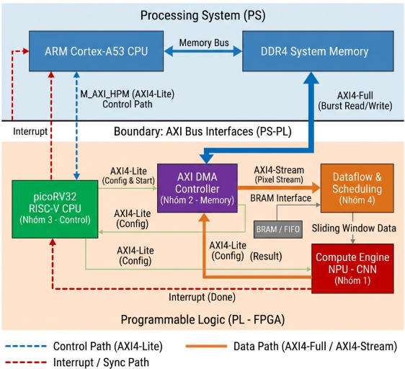
Sơ đồ khối phối hợp truyền dữ liệu và điều khiển giữa các phân hệ

Loại đường | Giao thức | Ý nghĩa
Xanh dương đứt nét | AXI4-Lite | Control Path – CPU điều khiển, cấu hình thanh ghi các phân hệ
Cam đặc | AXI4-Full / AXI4-Stream | Data Path – Truyền dữ liệu khối lớn (ảnh, trọng số, kết quả)
Đỏ đứt nét | Interrupt Line | Sync Path – Báo ngắt hoàn thành từ PL lên PS

GIAI ĐOẠN 1: CẤU HÌNH VÀ KHỞI TẠO (CONTROL PATH)
Đây là giai đoạn chuẩn bị tham số, điều khiển bởi luồng tín hiệu AXI4-Lite (màu xanh dương đứt nét và xanh lá mỏng):
- ARM Cortex-A53 CPU (PS) ➔ picoRV32 RISC-V CPU (Nhóm 3):
- ARM CPU đóng vai trò là bộ vi xử lý máy chủ (Host CPU). Nó gửi lệnh khởi động và nạp chương trình xuống cho lõi CPU mềm picoRV32 dưới PL thông qua bus điều khiển M_AXI_HPM (chuẩn AXI4-Lite).
- picoRV32 RISC-V CPU (Nhóm 3) ➔ Các phân hệ dưới PL: Sau khi được kích hoạt, picoRV32 hoạt động như một "quản lý cục bộ" dưới FPGA, gửi các cấu hình cụ thể đến từng phân hệ thông qua bus AXI4-Lite:
- Cấu hình DMA (Nhóm 2): Khai báo cho khối AXI DMA biết địa chỉ bắt đầu của ảnh đầu vào và trọng số (weights) đang nằm ở vùng nào trên RAM DDR4.
- Cấu hình Dataflow (Nhóm 4): Thiết lập thông số quét ảnh (kích thước cửa sổ trượt, bước nhảy/stride).
- Cấu hình Compute Engine (Nhóm 1): Thiết lập các thông số tính toán của lớp CNN (kênh, bias, scale).
GIAI ĐOẠN 2: TRUYỀN DỮ LIỆU TỐC ĐỘ CAO VÀ TÍNH TOÁN (DATA PATH)
Sau khi hoàn tất cấu hình, luồng dữ liệu lớn bắt đầu chảy qua các bus tốc độ cao (đường màu xanh dương và màu cam nét dày):
- AXI DMA (Nhóm 2) ↔ DDR4 Memory (PS):
- Lõi picoRV32 phát lệnh chạy cho DMA. Khối AXI DMA Controller lập tức chủ động phát lệnh đọc dữ liệu lớn (Burst Read) qua bus AXI4-Full trực tiếp lên DDR4 System Memory để kéo mảng pixel ảnh và trọng số về PL.
- AXI DMA (Nhóm 2) ➔ BRAM/FIFO ➔ Dataflow (Nhóm 4):
- Dữ liệu thô đọc về được DMA chuyển đổi thành luồng pixel dạng AXI4-Stream (Pixel Stream) bơm vào bộ đệm BRAM/FIFO.
- Phân hệ Dataflow & Scheduling (Nhóm 4) đọc luồng dữ liệu này qua giao diện BRAM Interface, sử dụng các bộ đệm dòng (Line Buffers) để tổ chức sắp xếp dữ liệu thành cửa sổ trượt 3x3 (Sliding Window Data).
- Dataflow (Nhóm 4) ➔ Compute Engine NPU (Nhóm 1):
- Dữ liệu cửa sổ trượt được đẩy song song vào các bộ nhân chập (MAC array) của Compute Engine (Nhóm 1) để thực hiện các phép toán CNN thời gian thực.
GIAI ĐOẠN 3: GHI TRẢ KẾT QUẢ VÀ ĐỒNG BỘ NGẮT (SYNC & INTERRUPT PATH)
Đây là giai đoạn chốt kết quả và báo ngắt lên hệ điều hành (đường màu đỏ đứt nét và đường màu cam hướng về DMA):
- Compute Engine (Nhóm 1) ➔ AXI DMA (Nhóm 2) ➔ DDR4 Memory (PS):
- Sau khi tính toán xong lớp Fully Connected, kết quả xác suất phân loại được NPU đẩy ngược về khối AXI DMA thông qua bus AXI-Stream (Result).
- DMA tự động thực hiện lệnh ghi bộ nhớ (Burst Write) qua bus AXI4-Full để cất kết quả cuối cùng vào DDR4 System Memory.
- Đồng bộ ngắt (Interrupts):
- Đồng thời, Compute Engine gửi một tín hiệu báo ngắt Interrupt (Done) đến CPU picoRV32 (Nhóm 3).
- CPU picoRV32 nhận ngắt, chốt trạng thái và gửi tiếp một tín hiệu Interrupt hệ thống xuyên qua ranh giới PS-PL lên ARM Cortex-A53 CPU (PS).
- ARM CPU nhận ngắt, dừng chương trình phần mềm hiện tại để vào RAM DDR4 lấy kết quả phân loại ra hiển thị lên giao diện Host PC cho người dùng.

